Všechny skupiny:
Součástí IKT je i část Programování.

Velmi jednoduchý program k programování se jmenuje Scratch – stačí ho pouze spustit z internetu, prozkoumejte ho a tvořte
https://scratch.mit.edu/
1) Ty „tabulky“ jsou vlastně pokyny pro kocourka, co má dělat.
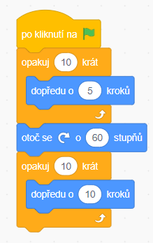
2) Lze měnit i pozadí a taky dávat zvuky atd. Lze měnit i čísílka v bílých bublinkách. Počet kroků, nápis, lze to opakovat atd.
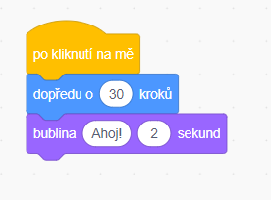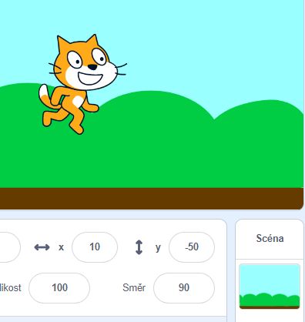
3) 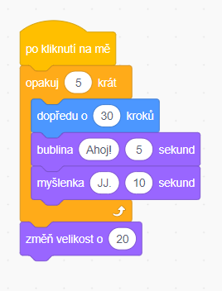
Hodně úspěchů při tvorbě.

